Zukunftsfähige Mobilitätsformen in lebenswerten Orten – TH Wildau lädt ein zum 9. Forum Neue Mobilitätsformen
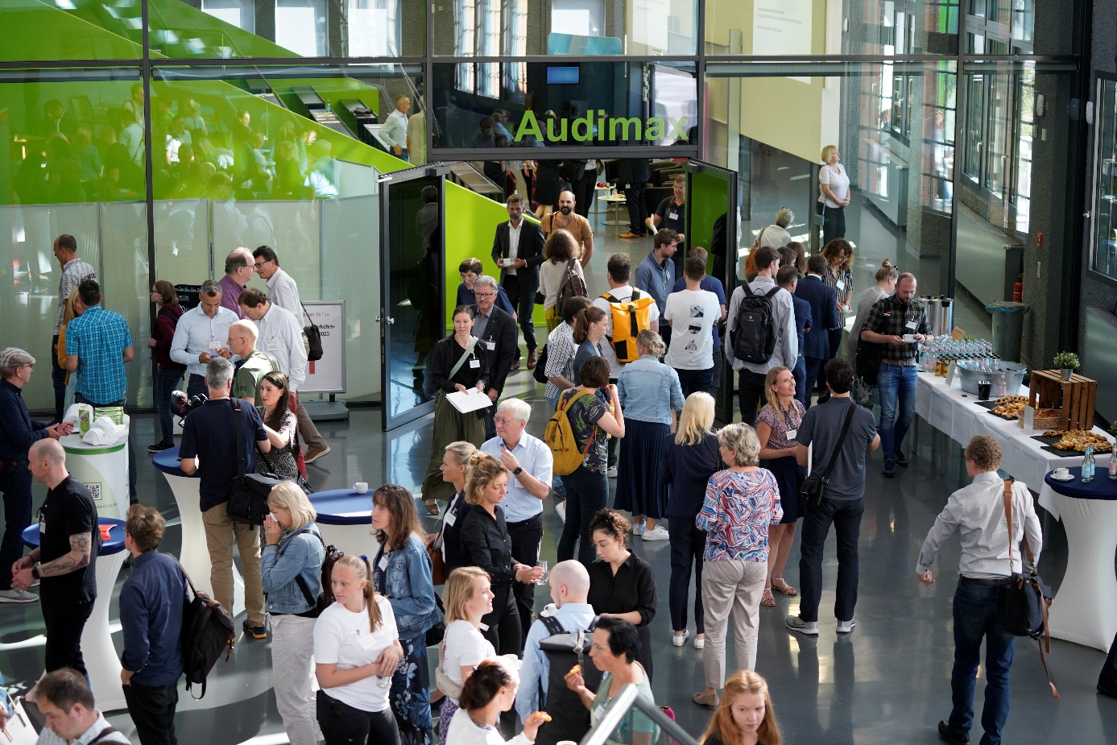
Bildunterschrift: Das Forum Neue Mobilitätsformen ist seit Jahren fester Bestandteil der Wildauer Wissenschaftswoche und Plattform für Austausch, Transfer und Diskussion. Am 12. März 2026 geht es um Voraussetzungen für zukunftsfähige Mobilitätsformen.
Bild: Mareike Rammelt / TH Wildau
Subheadline: Wissenschaftswoche 2026
Im Rahmen der Wildauer Wissenschaftswoche 2026 lädt die TH Wildau am 12. März Fachpublikum und interessierte Bürger*innen zum 9. Forum Neue Mobilitätsformen ein. Es geht um die Mobilität von morgen, nachhaltige und zukunftsfähige Ansätze, Praxisbeispiele aus der Region und darüber hinaus und neue Studienangebote aus dem Bereich.
Welche Beiträge müssen Politik, Verwaltung, Wissenschaft und Wirtschaft leisten, um für die neue Generation von Handelnden im Bereich Mobilität die geeigneten Voraussetzungen zu schaffen? Diese Frage diskutieren die Teilnehmenden des 9. Forum Neue Mobilitätsformen am 12. März an der Technischen Hochschule Wildau (TH Wildau). Unter dem Motto „Voraussetzungen für zukunftsfähige Mobilitätsformen in lebenswerten Orten“ setzen sich die Teilnehmenden mit der erforderlichen Infrastruktur, geeigneten Wirkungsabschätzungen, neuen Planungsmethoden der europäischen Nachbarländer und der Mobilitätsbildung an Schulen und Hochschulen auseinander.
Zukunft gestalten – mit neuen Studiengängen an der TH Wildau
Um auf den Wandel reagieren und die Zukunft durch die Ausbildung von Expert*innen gestalten zu können, schafft die TH Wildau neue Studienangebote im Bereich Mobilität, Umwelt, Logistik und Verwaltung. Die Hochschule erweitert zum Wintersemester 2026/2027 ihr Studienangebot um zwei neue Studiengänge. Der duale Bachelor-Studiengang „Mobilität und Verwaltung“ – kurz „MoVe“ genannt – wurde gemeinsam mit dem Brandenburger Ministerium für Infrastruktur und Landesplanung (MIL) entwickelt und wird kooperativ von beiden Institutionen durchgeführt. Er richtet sich an alle, die Mobilität aktiv mitgestalten und Verantwortung im öffentlichen Sektor übernehmen möchten. Der ebenfalls im Herbst 2026 startende Studiengang „Mobilität, Umwelt, Logistik“ befasst sich mit der Frage, wie Personen- und Warenströme effizient und umweltfreundlich gestaltet werden können. Das Studium verbindet betriebswirtschaftliches Fachwissen mit technischem Verständnis und gesellschaftlicher Verantwortung. Er wird als Bachelor, Bachelor dual und zum Sommersemester 2027 auch als Master angeboten.
Prof. Ralf Kohlen, Sprecher des Studiengangs „Mobilität und Verwaltung“, wird die neuen Studiengänge und das auf dem Campus der TH Wildau 2024 eröffnete Reallabor Verkehrsmanagement beim Forum vorstellen.
„Zukunftsfähige Mobilität und Logistik entsteht nur im Zusammenspiel von Politik, Verwaltung, Wissenschaft und Wirtschaft – und vor allem durch eine neue Generation engagierter Fachkräfte, die wir heute ausbilden, befähigen und begleiten. Mit dem Forum möchten wir Impulse setzen, Kompetenzen bündeln und konkrete Beiträge für die Mobilität von morgen diskutieren. Darüber hinaus haben wir den Anspruch, innovative studentische Leistungen sichtbar zu machen und gezielt zu fördern“, betont Prof. Ralf Kohlen.
Einblicke in weitere Projekte aus der Praxis
Prof. Christian Rudolph, Sprecher des Studiengangs Radverkehr in intermodalen Verkehrsnetzen an der TH Wildau, berichtet über den Bau und die Evaluierung des Fahrradparkhauses am S-Bahnhof Eichwalde und zieht einen Vergleich zum bestehenden Fahrradparkhaus am Bahnhof Eberswalde.

Nils Steinhäuser, Advisor for Mobility and Spatial Development bei Goudappel in den Niederlanden, stellt vor, was eine inklusive Infrastruktur mit den Menschen im Miteinander bewirkt. Darüber hinaus präsentieren Master-Studierende der TH Wildau das Service-Learning-Projekt „Sicher auf dem Schulweg!“, welches sie gemeinsam mit der Melli-Beese-Grundschule in Berlin-Johannisthal umgesetzt haben.
Im Rahmen der Veranstaltung wird außerdem der Student Award 2026 der Stiftung heureka für Umwelt und Mobilität verliehen. Die Stiftung prämiert Masterarbeiten, die sich in hervorragender Weise aktuellen Fragestellungen aus der Mobilität in Verbindung mit Umweltaspekten oder dem Einsatz von Optimierungsmethoden widmen.
Weiterführende Informationen
Details zum Programm des 9. Forums Neue Mobilitätsformen sowie Informationen zur Anmeldung unter www.th-wildau.de/fonemo. Das Forum wird hybrid durchgeführt. Eine vorherige Anmeldung ist, unabhängig von der Art der Teilnahme, erforderlich.
Infos zur 15. Wildauer Wissenschaftswoche unter www.th-wildau.de/wiwo
Infos zu den neuen Studiengängen der TH Wildau:
Mobilität und Verwaltung: www.th-wildau.de/move
Mobilität, Umwelt, Logistik: www.th-wildau.de/mul
Fachliche Ansprechpersonen TH Wildau:
Prof. Ralf Kohlen
Studiengangsprecher Mobilität und Verwaltung
TH Wildau, Hochschulring 1, 15745 Wildau
Tel.: +49 (0)3375 508 958
E-Mail: ralf.kohlen@th-wildau.de
Ansprechpersonen Externe Kommunikation TH Wildau:
Mike Lange / Mareike Rammelt
Zentrum für Hochschulkommunikation
TH Wildau, Hochschulring 1, 15745 Wildau
Tel. +49 (0)3375 508 211 / -669
E-Mail: presse@th-wildau.de

